安全技术说明书根据GB/T 16483-2008
第 1 页共 8 页
Isameta A 215
安全技术说明书编号 : 153534
V001.6
修订: 21.02.2013
发布日期: 08.10.2014
第一部分化学品及企业标识
化学品中文名称:
推荐用途:
Isameta A 215
氰基丙烯酸盐粘合剂
企业信息：
汉高（中国）投资有限公司
张衡路928号
201203
中国上海市浦东新区
中国
电话：
传真：
400-9999-406

生效日期:
21.02.2013
应急信息：
应急电话：www.loctiteletai.com
第二部分危险性概述
物质或混合物的分类根据GB 13690-2009（化学品分类和危险性公示通则）：
危险分类
危险类别
第2A类
第3类
接触途径
眼睛接触
靶器官
肺
严重眼损伤/眼刺激
特异性靶器官系统毒性
一次性接触
皮肤腐蚀/刺激
第3类
皮肤接触
标签要素根据GB 15258-2009（化学品安全标签编写规定）：
象形图:
信号词:
警告
危险性说明:
H315造成皮肤刺激。
H319造成严重眼刺激。
H335可能引起呼吸道刺激。
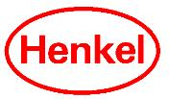
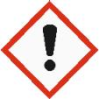

MSDS-No.:153534
V001.6
Isameta A 215
第 2页共 8页
防范说明（预防）：
P261避免吸入粉尘/烟/气体/烟雾/蒸气/喷雾。
P271只能在室外或通风良好之处使用。
P280戴防护手套/穿防护服/戴防护眼罩/戴防护面具。
防范说明（响应）：
P302+P352如皮肤沾染：用大量肥皂和水清洗。
P304+P340如误吸入：将受害人转移到空气新鲜处，保持呼吸舒适的休息姿势。
P305+P351+P338
如进入眼睛：用水小心冲洗几分钟。如戴隐形眼镜并可方便地取出，取出隐形眼镜
。继续冲洗。
P312如感觉不适，呼叫解毒中心或医生。
P332+P313如发生皮肤刺激：求医/就诊。
P337+P313如仍觉眼刺激：求医/就诊。
P362脱掉所有沾染的衣服，清洗后方可重新使用。
防范说明（储存）：
防范说明（处置）：
P403+P233存放在通风良好的地方。保持容器密闭。
P405存放处须加锁。
P501根据产品安全技术说明书第13部分处置。
第三部分成分/组成信息
成分信息:
氰基丙烯酸脂粘合剂
根据GB 13690-2009公布的有害物质：
有害物成分 CAS-No.
氰基丙烯酸乙酯
7085-85-0
含量
GHS分类
60- 100%
严重眼刺激2
H319
特异性靶器官系统毒性一次性接触3
H335
皮肤刺激2
H315
抗氧化剂
专有组分
1- 5%
生殖毒性2
H361f
对水生环境有慢性危害4
H413
对苯二酚
0,1- 1%
致癌性2
H351
123-31-9
皮肤敏化作用1
H317
急性毒性4;经口
H302
生殖细胞致突变性2
H341
严重眼损伤1
H318
急性危害水生环境1
H400
只有那些根据GB13690-
2009分类为有害的物质才被列入该表格。关于危险性说明（H词组）代号的全文请参考第16部分“其他信息”。
第四部分急救措施
皮肤接触：
不要强行将粘住的皮肤拉开。涂上肥皂后用钝的物体如勺子，将其轻轻拉开。
氰基丙烯酸盐粘合剂固化时放出热量，由此引发燃烧的可能性较小。
粘合剂从皮表去除后，按常规方法处理灼伤。
如果嘴唇粘住，用温水洗浸，并用口水尽量润湿。
将嘴唇轻轻剥离，不要强行将嘴唇拉开。


MSDS-No.:153534
V001.6
Isameta A 215
第 3页共 8页
眼睛接触：
如果眼睛被粘住，盖一块湿布，并用温水洗浸眼睑。
氰基丙烯酸盐粘合剂会粘附于眼部蛋白质，引起流泪。眼泪有助于粘合剂的松解。
保持眼睛紧闭直至眼睛松解，一般需1~3天。
不要用强力将眼睛分开。可以寻求医生帮助以免氰基丙烯酸盐粘合剂残留在眼睑内
部。
立即用大量的水冲洗15分钟。就医。如果眼睑被紧紧粘
住，盖上湿布把温水润湿的睫毛带起。不得强行睁开
眼睛。氰基丙烯酸盐粘合剂会粘结眼球蛋白产生流泪
，这有助于分离粘结剂。除非完全分离保持眼睛覆盖湿布，通常需要1-
3天。万一固化的氰基丙烯酸盐粘合
剂固体颗粒留在眼睑下面引起研磨损伤，请就医。
吸入：
食入：
移至新鲜空气处，如症状持续寻求医生帮助。
确保呼吸道不被阻塞。本品会快速聚合并粘住口腔，从而导致几乎不可能被吞咽。
数小时后唾液将分开固化的产品。防止患者食入被分开的固化颗粒。
第五部分消防措施
有害燃烧产物:
灭火剂:
碳氧化物、氮氧化物、刺激性有机蒸气。
泡沫，灭火干粉，二氧化碳
雾状水
灭火注意事项:
消防员必需佩戴带正压的自给式呼吸设备(SCBA)。
第六部分泄漏应急处理
应急处理：
消除方法：
确保足够的通风。
不得使产品排入下水道。
不得用衣物擦抹。用水淹没泄漏物以完成聚合反应并刮净地面。固化的物料可被作
为非危险废物进行处置。
第七部分操作处置与储存
操作注意事项:
储存注意事项:
当使用量大时，推荐采用（低级别的）通风。
使用推荐的设备将皮肤或眼睛的接触风险降至最低。
避免接触纤维或纸张。接触这些物质能导致快速聚合
从而产生烟雾和强刺激性的蒸气，并导致热灼伤。
防止接触眼睛、皮肤和衣物。不得吸入蒸气和雾。操作处置后彻底清洗。
产品在原装容器中的最佳储存期，是2-8°C (35.6-46.4°F)的冷藏条件下。
保存于阴凉、通风良好的场所，远离热源、火花和明火。容器不用时保持密闭。
第八部分接触控制/个体防护
有害物成分
国家标准 GBZ 2.1-
ACGIH
NIOSH
OSHA
2007
氰基丙烯酸乙酯
抗氧化剂
无
0,2 ppmTWA
无
无
无
无
无
对苯二酚
1 mg/m3TWA
2 mg/m3STEL
1 mg/m3TWA
工程控制：
如果全面通风不足以维持蒸气浓度低于既定的接触限值，采用正压倒灌式排风。
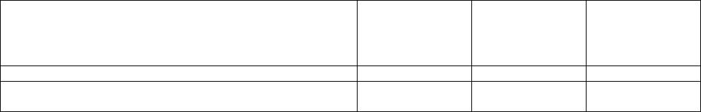

MSDS-No.:153534
V001.6
Isameta A 215
第 4页共 8页
呼吸系统防护：
眼睛防护：
确保足够的通风。
戴防护眼镜。
身体防护：
手防护：
使用足以防止接触的丁腈手套和围裙。不得使用聚氯乙烯，尼龙或棉质材料。
推荐使用腈类化学防护手套。
大量使用时推荐采用聚乙烯或聚丙烯手套。
不得使用PVC，橡胶或尼龙手套。
请注意化学防护手套的实际使用寿命可能由于许多因素影响的结果而缩短。
其他防护 :
个人防护设备的选用必需至少遵守下列法律和标准，《中华人民共和国职业病防治
法》（2001年10月27日第九届全国人民代表大会常务委员会第二十四次会议通过）
，《个体防护设备选用规范》（GB/T 11651-2008）。
应遵守良好的工业操作规范
推荐使用个人防护设备的象形图
：
第九部分理化特性
性状：
液体
外观：
透明的
液体
pH值：
沸点（℃）：
闪点（℃）:
不适用
熔点（℃）：
相对密度（水=1）：
引燃温度（℃）:
无资料。
1,1 g/cm3
无资料。
> 149°C (> 300.2°F)
80 - 93,3°C (176 -
199.94°F)
溶解性：
有水存在时发生聚合。
(溶剂:水)
粘度：
无资料。
第十部分稳定性和反应活性
稳定性：
在推荐贮存条件下稳定。
在推荐贮存条件下稳定。
水，胺类，碱类，醇类。
避免接触的条件：
禁配物：
分解产物：
无
聚合危害:
当存在水、胺、碱金属和酒精时将发生快速放热聚合反应。
第十一部分毒理学资料
毒理信息：
对本品，没有任何毒理学实验数据。


MSDS-No.:153534
V001.6
Isameta A 215
第 5页共 8页
其它信息：
无资料。
急性毒性：
有害物成分
CAS-No.
数值类型
值
接触途径
接触时间
生物种类
测试方法
氰基丙烯酸乙酯
7085-85-0
LD50
LD50
> 5.000 mg/kg
> 2.000 mg/kg
经口
经皮
大鼠
家兔
世界经济合作与发展组织
准则 401
（急性经口毒性）
世界经济合作与发展组织
准则 402
（急性经皮毒性）
对苯二酚
LD50
> 375 mg/kg
经口
大鼠
世界经济合作与发展组织
准则 401
123-31-9
（急性经口毒性）
皮肤腐蚀/刺激：
有害物成分
CAS-No.
结果
接触时间
生物种类
家兔
测试方法
氰基丙烯酸乙酯
7085-85-0
轻微刺激性
24 h
世界经济合作与发展组织
准则 404
（急性经皮刺激性/腐蚀性
）
严重眼睛损伤/刺激：
有害物成分
CAS-No.
结果
接触时间
生物种类
家兔
测试方法
氰基丙烯酸乙酯
7085-85-0
刺激性
72 h
世界经济合作与发展组织
准则 405
（急性的眼部刺激或腐蚀）
呼吸或者皮肤过敏：
有害物成分
CAS-No.
结果
测试类型
生物种类
豚鼠
测试方法
对苯二酚
123-31-9
致敏性
豚鼠最大
值试验
微生物细胞突变：
有害物成分
CAS-No.
结果
研究方法
代谢作用/接触时
间
生物种类
测试方法
氰基丙烯酸乙酯
7085-85-0
阴性的
阴性的
阴性的
体外哺乳动物细胞
有或没有
世界经济合作与发展组织
染色体畸变试验
bacterial
准则
473
有或没有
（哺乳类动物细胞体外染色
体畸变试验）
reverse mutation
assay (e.g Ames
test)
世界经济合作与发展组织
准则
471
哺乳动物细胞基因
突变试验
（细菌回复突变试验）
世界经济合作与发展组织
准则 476
（哺乳类动物细胞体外基因
突变试验）
抗氧化剂
专有组分
阴性的
阴性的
bacterial
有或没有
有或没有
世界经济合作与发展组织
准则 471
reverse mutation
assay (e.g Ames
test)
（细菌回复突变试验）
对苯二酚
bacterial
欧盟方法 B.13/14诱变
123-31-9
reverse mutation
assay (e.g Ames
test)

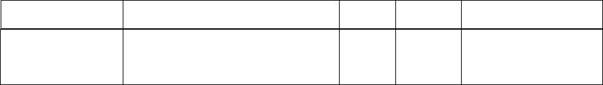
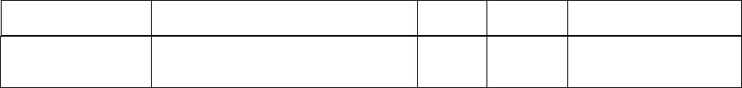


MSDS-No.:153534
V001.6
Isameta A 215
第 6页共 8页
重复剂量毒性：
有害物成分
CAS-No.
结果
接触途径
接触时间/处理频率
生物种类
大鼠
测试方法
对苯二酚
123-31-9
NOAEL=>=
250
口服：强饲 14 days5
世界经济合作与发展组织
准则 407
mg/kg
法
days/week. 12
doses
（啮齿类动物28天反复经口
毒性试验）
第十二部分生态学资料
生态信息：
禁止排入下水道、地表水、地下水。
生态毒性:
无资料。
持久性和降解性：
完全生物降解能力：
无资料。
生物累积潜力：
无资料。
其他危害效应：
无资料。
毒性：
有害物成分
CAS-No.
数值类型
值
急性毒性研接触时间
生物种类
测试方法
究
抗氧化剂
LC50
> 500 mg/l
鱼类
48 h
青鳉鱼
世界经济合作与
发展组织准则
203
专有组分
（鱼类,急性毒性
试验）
抗氧化剂
专有组分
EC50
EC50
LC50
> 1.000 mg/l
> 1.000 mg/l
0,17 mg/l
Daphnia
Algae
鱼类
48 h
大型蚤
世界经济合作与
发展组织准则
202
（蚤类急性活动
抑制试验）
世界经济合作与
发展组织准则
201
抗氧化剂
专有组分
（藻类，生长抑
制试验）
对苯二酚
96 h
斑马鱼（新名称：斑马鱼）
世界经济合作与
发展组织准则
203
123-31-9
（鱼类,急性毒性
试验）
对苯二酚
123-31-9
对苯二酚
123-31-9
EC50
EC50
0,29 mg/l
Daphnia
Algae
48 h
3 d
大型蚤
0,335 mg/l
羊角月芽藻（新名称：近头状世界经济合作与
伪蹄形藻）
发展组织准则
201
（藻类，生长抑
制试验）
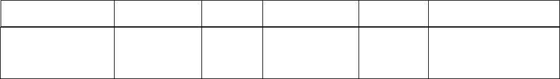


MSDS-No.:153534
V001.6
Isameta A 215
第 7页共 8页
持久性和降解性：
有害物成分
CAS-No.
结果
接触途径
需氧的
降解性
测试方法
氰基丙烯酸乙酯
7085-85-0
57 %
世界经济合作与发展组织准则
301 D
（快速生物降解性：密闭瓶试验
）
抗氧化剂
专有组分
在试验条件下无生物降
解性
0 %
世界经济合作与发展组织准则
301 F
（快速生物降解性：呼吸计量法
试验）
对苯二酚
快速生物降解性
需氧的
75 - 81 %
欧盟方法 C.4-E
（“快速”生物降解性密闭瓶试
验）
123-31-9
生物富集/土壤中迁移性：
有害物成分
LogKow
0,776
6,24
生物富集因子
接触时间
生物种类
温度
测试方法
CAS-No.
氰基丙烯酸乙酯
22°C
欧盟方法 A.8
(分配系数)
7085-85-0
抗氧化剂
专有组分
对苯二酚
1,03
123-31-9
第十三部分废弃处置
产品处置：
如果本产品的废弃物根据GB 5085.7-2007
《危险废物鉴别标准通则》分类为危险废物，依据《危险化学品安全管理条例》、
《中华人民共和国固体废物污染环境防治法》、《国家危险废物名录》处置。
污染包装处置：
使用后，含有残留物的试管、罐头、瓶子应作为化学污染废物，在指定的废物处理
场所废弃处置。
第十四部分运输信息
公路运输ADR分类：
不属危险货物。
铁路运输RID分类：
不属危险货物。
海运IMDG分类：
不属危险货物。

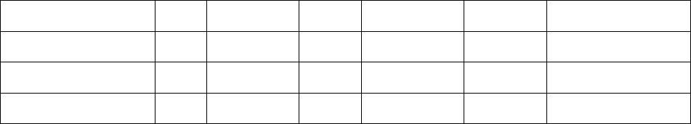

MSDS-No.:153534
V001.6
Isameta A 215
第 8页共 8页
空运IATA分类：
类别：
9
包装类别：
III
964
包装说明（携带）：
包装说明（货运）：
UN号：
964
3334
9
标识：
正确货物运输品名：
其他信息：
Aviation regulated liquid, n.o.s. (氰基丙烯酸酯)
内含不超过500ml的用这种运输方式是非危险品，可能被运不受限
制。
运输注意事项：
交通运输需组照当地或者国家法规。确保容器不泄漏，坍塌，或
在运输时被损坏。
第十五部分法规信息
下列法律法规对化学品的安全使用、储存、运输、装卸、分类和标志等方面均作了相应的规定：
《中华人民共和国安全生产法》（2002年6月29日第九届全国人大常委会第二十八次会议通过）；
《中华人民共和国职业病防治法》（2011年12月31日第十一届全国人大常委会第二十四次会议通过）
《中华人民共和国环境保护法》（1989年12月26日第七届全国人大常委会第十一次会议通过）；
《危险化学品安全管理条例》（2011年2月16日国务院第144次常务会议通过）；
《安全生产许可证条例》（2004年1月7日国务院第34次常务会议通过）。
中国现有化学物质名录:
所有成分已经列入《中国现有化学物质名录》，或者从《中国现有化学物质名录》中豁免。
第十六部分其他信息
填表时间:
填表部门:
08.10.2014
田大永，中国区产品安全和法规事务专员。
免责声明:
本信息的公开是基于我们目前的知识水平及产品发布时的有关资料。仅从安全要求
的角度描述产品，不担保任何其他的特性。
本文中所含的各种数据仅供参考，并被认为是可靠的。对于任何人采取汉高公司无
法控制的方法得到的结果，汉高公司恕不负责。自行决定把本品用在本文中提及的
生产方法上，及采取本文中提及的措施来防止产品在贮存和使用过程中可能发生的
损失和人身伤害都是用户自己的责任。鉴于此，汉高公司明确声明对所有因销售汉
高品或者特定场合下使用汉高产品而出现的所有问题，包括针对某一特殊用途的可
商品化和适用性的问题，均不承担责任。汉高公司明确声明对任何必然的或者意外
的损失包括利润方面的损失都不承担责任。
其他：
第三部分词组代号解释如下：
H302吞咽有害。
H315造成皮肤刺激。
H317可能导致皮肤过敏反应
H318造成眼严重损伤。
H319造成严重眼刺激。
H335可能引起呼吸道刺激。
H341怀疑导致遗传性缺陷。
H351怀疑会致癌。
H361f怀疑对生育能力造成伤害。
H400对水生生物毒性极大。
H413可能对水生生物造成长期持续有害影响。。

